連江縣政府110 年推動性別平等工作成果報告

 | 姓名 | 科室 | 職稱 | 任務
性別平等工作成果報告人 | 林奕蕙 | 人事處 | 科長 | 1.提供本府年度性別主流化計畫。  2.彙整各局處提供性平工作成果。
背景說明(行政院性平處推動性平作法及本府推動性平政策過程、本次提會報告目的及建議改善作法)
行政院性平處考評項目:
壹、基本項目
一、辦理性別平等業務人力編列情形。(辦理單位:本府各局處,人事處彙整)
評分說明:1.辦理性別平等業務人力。(1分)
(一)專責人員2人+兼辦人員1人或專責人員1人+兼辦人員2人以上1分。
(二)專責人員1人+兼辦人員1人或兼辦人員2人以上0.5分。

有關本府相關性別平等人力如下：

機關(單位 ) | 姓名 | 職稱/職等 | 專(兼)辦
連江縣政府人事處 | 鄭祥雄(109-110年) | 科長(薦任第九職等) | 兼辦人員
連江縣衛生福利局 | 曹瑞雲 | 約用人員 | 專責人員
連江縣政府民政處 | 陶熏悅 | 科員(薦任第七職等) | 兼辦人員
連江縣政府教育處 | 陳學中 | 約用人員 | 兼辦人員

評分說明:2.性別業務人力之熟悉度、專業程度。(1分) (辦理單位:本府各局處)
(1)各局處承辦人員對性別平等業務之熟悉度、專業程度評核，最高0.5分。
(2)九職等(含)以上主管人員對性別平等業務之熟悉度、專業程度評核，最高0.5分。
(無需填報內容) 實地訪評時，面談瞭解。

二、性別平等跨局處推動及執行成效。
評分說明:1.跨局處推動性別平等情形及效益。(8分)
訂有跨局處性別平等政策、計畫。有2分、無0分。(辦理單位: 產、民、警、環、衛、教就各議題辦理)
(1)連江縣衛生福利局 110 年度辦理「性別意識巡迴宣導-歡迎光臨我的家」計畫書
(2)計畫內容涵蓋:連江縣衛生福利局、高雄市女性權益促進會、新住民家庭服務中心 連江縣政府人事處、連江縣家庭福利服務中心，共計跨2局處及1個縣市。
評分說明:2.跨局處性別平等政策、計畫之機關涵蓋率。 (辦理單位: 產、民、警、環、衛、教)
(一級單位及一級機關（構）涵蓋率達40％以上2分、30％以上未達40％1分
、20％以上未達30%0.5分、未達20％0分。)
連江縣政府人事處以連江縣政府111年1月5日府人考字第1100057405號函頒訂定「110-111連江縣政府推動各機關性別主流化實施計畫」。所跨局處共計16個如下圖表:
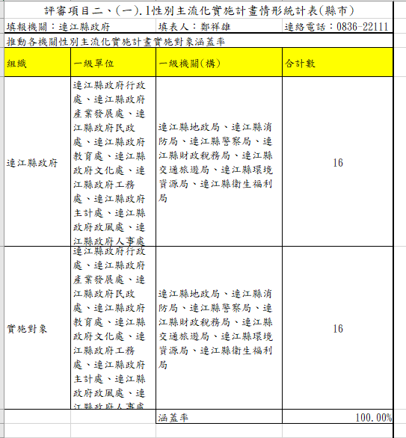

評分說明:3.跨局處推動性別平等之執行成效。(辦理單位:人事處)
110年辦理跨局處合作「性別意識巡迴宣導-歡迎光臨我的家」活動，該計畫書第三點辦理單位涵蓋衛生福利局及人事處並跨各島。依據性別主流化和落實 CEDAW 國際公約(消除對婦女一切形式歧視公約)，有鑑於政府所推廣之婦女權益公約與各國性別平等意識抬頭，透過此公約實行給予婦女培力與支持，落實婦女在全方面的發展能成為社會主流化，以達成發揮社會影響力。其中，多元的家庭型態因家庭組成不同，所衍伸出其中的性別議題、家務分工，甚至是所面臨之社會處境也會隨之改變。因此，本次講座與高雄市女性權益促進會合作辦理執行教育部【歡迎光臨我的家：認識多元型態家庭教育推廣計畫】
 | 南竿 | 北竿 | 東引 | 東莒 | 西莒 | 合計
場數 | 3場 | 1場 | 1場 | 1場 | 1場 | 7場
參加人數 | 71人 | 30人 | 30人 | 30人 | 30人 | 191人
三、性別主流化計畫制定及執行成效。(7分)
評分說明:1.計畫內容之品質及執行成效。(5分)
(1)計畫內容具豐富度及完整度，最高2分。(辦理單位:人事處)
在「110-111連江縣政府推動各機關性別主流化實施計畫」第陸項「績效評估標準」涵蓋六大指標，分述如下：
一、性別平等機制運作
對連江縣性別平等委員會運作情形，訂定設置要點、公開委員名單、定期召開會議，並由召集人親自主持會議、報告性別平等辦理情形並定期公告會議紀錄。
二、強化性別意識培力
為強化性別意識培力，所辦相關課程計畫內容及執行成果如下：
1.對於公務人員於當年度參加性別主流化相關訓練課程2小時(須含CEDAW2小時)以上人次
- 執行成效:連江縣109及110年參與性別主流化相關訓練課程2小時共計有194人次
2.主管人員於當年度參加性別主流化相關訓練課程2小時以上比率
- 執行成效:連江縣109及110年參與性別主流化相關訓練課程2小時主管人員共計有53人次
3.辦理性別平等業務相關人員於當年度參加性別主流化進階訓練課程6小時以上人次為衡量標準。
- 執行成效:連江縣性別業務承辦人(含兼辦人員)共計4人，包含人事處、民政處、教育處及衛生福利局各1人辦理本項業務，惟為鼓勵同仁積極參與性別主流化進階訓練課程，在109-110年期間共計有64人達成6小時的性別主流化進階訓練課程。
三、優先編列性別預算
依法案及計畫之性別預算編列及其比重年度增加數衡量。
四、深化性別統計與性別分析
連江縣各類重要統計指標包含權力、決策與影響力、就業、經濟與福利、人口、婚姻與家庭、教育、文化與媒體、人身安全與司法、健康、醫療與照顧、環境、能源與科技等各類別深入性別分析。
五、落實性別主流化
因為注意到性別議題後，連江縣政府在開各類會議時，會針對各類性別影響產生各項決策，其中性別文化在馬祖中—“喜娘”。馬祖的喜娘在過去的馬祖占有很大的份量，這也是女性所扮演的討喜角色，只要有喜慶的地方就要有她，她的能言善道讓喜慶喜上加喜。
但這項馬祖的特有的喜娘文化逐漸失傳。因此由連江縣文化處補助牛角社區協會，辦理喜娘研習，讓這項馬祖傳統文化能傳承下一代所辦之研習。
六、性別平等宣導事宜
為了讓性別平等議題更貼近生活，而且性別平等的宣導也與民眾息息相關，因此，在每天路過街頭的垃圾車掛上宣導布條提醒大家倒垃圾這項家務事不分性別，不分男女，大家攜手創造美好的環境衛生。
另外，110年度辦理推動職場性別平等與多元性別暨性騷擾防治宣導活動

(2)執行成果與策進作為，最高3分。(辦理單位:人事處)

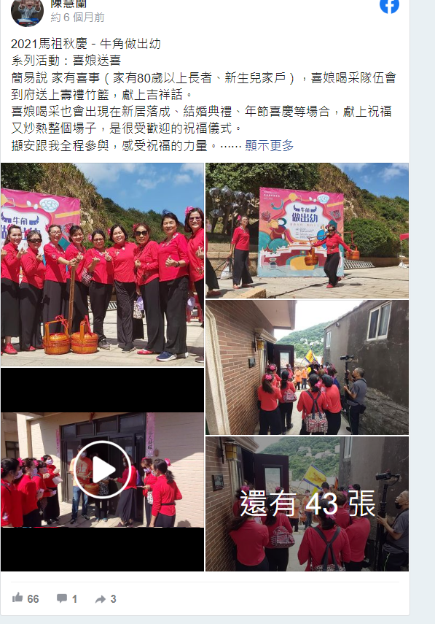
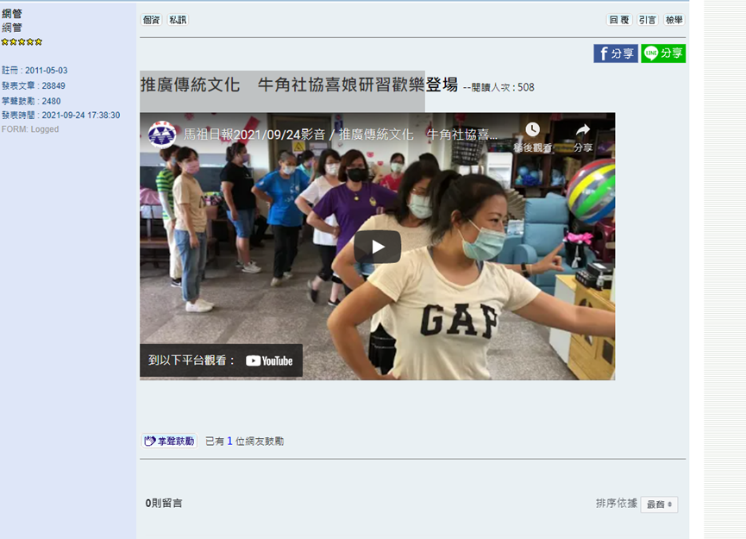
綜上，透過各項性別工具執行成果，可突顯出連江縣地方文化特色在地化的人文風俗民情，而且留意到原來馬祖過去有許多有趣且符合時代背景意義的在地文化，同時讓相關單位重視傳統文化的保留與傳承。再者，性別平等並非只是政府單位該重視，包含一般民眾也該對性平有相當的了解，透過垃圾車到處跑提醒性別平等，也意寓著倒垃圾不分性別，進而增進家庭成員對性平議題的審思，共享並共同負擔環境衛生責任。未來，性別平等不再是口號，在整體社會的氛圍、民眾的意識不再有性別岐視存在，這是我們的努力方向。

評分說明:2.執行成果報告檢視及公告上網情形。(2分) 。(辦理單位:人事處)
(1)每年度完成執行成果報告，並提報婦女權益促進委員會/性別平等委員會。

109年成果報告提報性平會於110年第一次會議紀錄
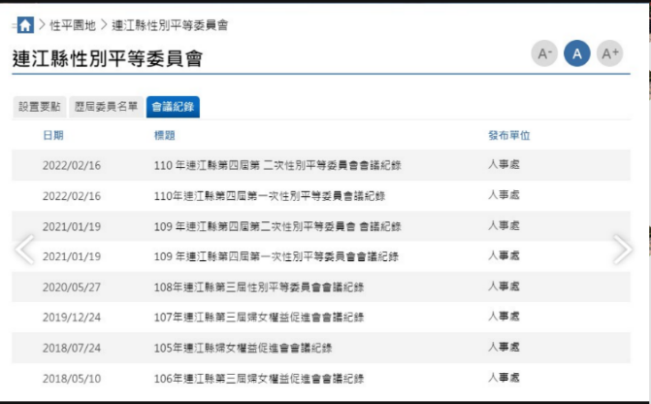

(2)年度執行成果報告公告於機關網站。符合2項2分、符合1項1分、無0分

110年第一次會議紀錄成果報告公告網站(於111/06/28開完後放網站)

貳、性別主流化實施情形

一、婦女權益促進委員會/性別平等委員會運作情形。(8分) (辦理單位:衛福局)

評分說明:
(一)召集人親自且全程主持會議次數。(2分)
每年親自主持2次以上且全程參與至少1次得1分，親自主持1次且全程參與得0.5分；本項分別加總109年及110年得分。
(二)內部委員出席人數達50%以上。(2分) 每次符合2分、部分符合1分、均未符合0分。

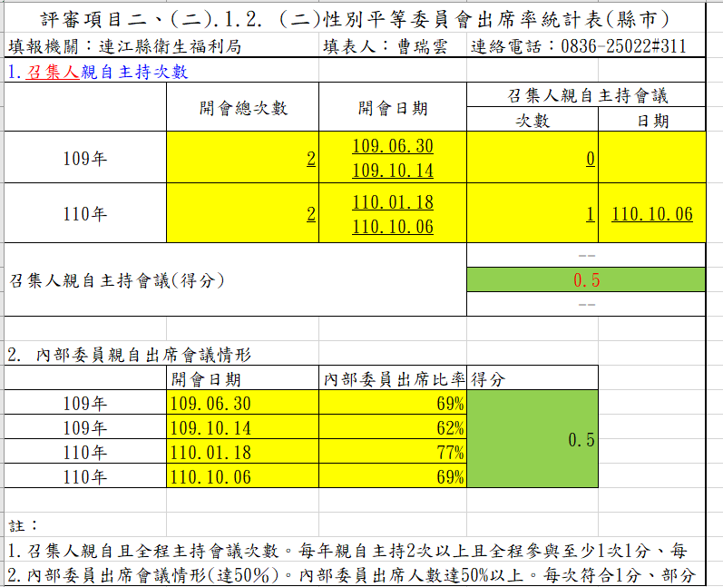

(三)定期召開會議及會議紀錄公告上網。(2分) (辦理單位:衛福局)
每年是否定期召開會議2次以上且會議紀錄均公開上網者，是2分、否0。
本縣性平會議每年依法召開二次，皆依規定上網公告會議會錄 (詳如網頁截圖)

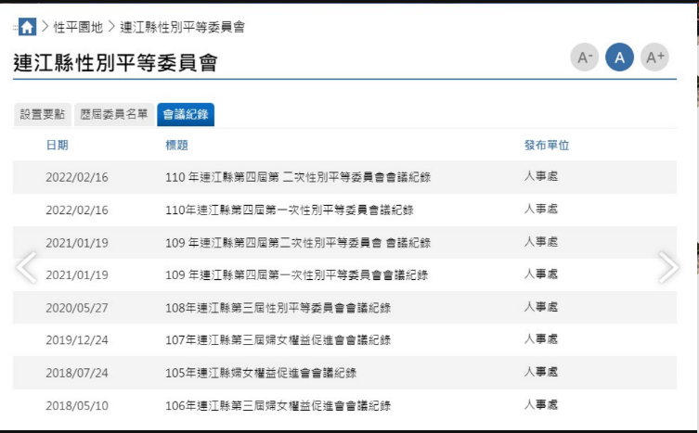
(四)會議議程之議題多元且與機關業務結合。(2分) (辦理單位:衛福局)
本項採質性評核，最高2分。本題無資料作答

二、性別意識培力課程參訓及辦理情形。(18分) (辦理單位:人事處)
評分說明: (一)機關一般公務人員參訓情形。(9分)
1.一般公務人員每年參訓2小時以上比率。
達80%以上3分、70以上未達80% 2分、未達70% 0分。
2.性別平等業務相關人員每年參訓6小時以上進階課程比率。
達80%以上3分、70以上未達80% 2分、未達70% 0分。
3.主管人員每年參訓2小時以上比率。
達80%以上3分、70以上未達80% 2分、未達70% 0分。
（一）109及110年一般公務人員*每年參訓2小時以上比率
總人數： 472 男性人數： 325 女性人數：147
 | 一般公務員完成人數 | 一般公務員完成比率 | 是否達成70%
本府含所屬 | 111 | 24(%) | 否

（二） 109及110年性別平等業務相關人員每年參訓6小時以上進階課程比率_50%
 | 姓名 | 109進階課程時數 | 110進階課程時數 | 是否達成70%
連江縣政府人事處 | 鄭祥雄(109-110年) | 31 | 14 | Y
連江縣衛生福利局 | 曹瑞雲 | 0 | 0 | N
連江縣政府民政處 | 陶熏悅 | 7 | 11 | Y
連江縣政府教育處 | 陳學中 | 0 | 4 | N

（三） 109及110年主管人員*主管人員每年參訓2小時以上比率
 | 主管人數 | 主管完成人數 | 主管完成比率 | 是否達成70%
本府含所屬 | 155 | 53 | 34(%) | 否

評分說明：(二)機關政務人員參訓情形。(1分) (辦理單位:人事處)
政務人員參訓或參與性平相關會議之比率。(比率×1分)
 | 政務人員人數 | 完成人數 | 主管完成比率
本府含所屬 | 2 | 1 | 50(%)

評分說明：(三)辦理性別主流化各項工具課程情形。(8分) (辦理單位:衛福局及各局處)
1.課程內容涵蓋性別主流化各項工具情形。

課程內容包含性別影響評估、性別統計、性別分析、性別預算等性別主流化工具，每項工具課程時間各需達50分鐘，辦理1項工具課程1分，最高4分。
性別主流化工具--性別意識培力：
110年10月22日及11月5日連江縣衛生福利局及台電辦理二場推動職場性別平等與多元性別暨性騷擾防治宣導活動 。(如附件)
2.訓練成效，依品質及執行成效評分，最高4分。
◎品質：因離島資源分散且不均，為有效運用縣內相關人力資源，特別結合駐校心理師針對連江縣衛生福利局及台電馬祖分區辦理，而上開兩單位內男女比例懸殊，容易模糊男女之間界線，進而發生騷擾案件卻不知，受害者甚至不知道或不敢反映，因此，藉由此次活動，共同討論若遇到職場性騷擾事件該如何處理與申訴。期望各位工作夥伴都能夠保護自己，更能尊重個體差異，營造性別友善的職場環境。
◎執行成效：辦理2場次，共54人次參與，成功營造職場性別友善環境，接納差異，尊重彼此，並且了解性騷擾申訴流程及性平三法，維護自身權益。

三、性別影響評估辦理情形。(辦理單位:行政處)
評分說明:
(一)性別影響評估作業機制之合宜性。(共5分)
1.訂有作業規定(含作業流程)2分，未訂0分。
2.訂有性別影響評估檢視表件1分，未訂0分。
3.訂有外部專家學者程序參與機制1分，未訂0分。
4.訂有作業機制之主責單位1分，未訂0分。

1.本府所屬各機關(單位)在擬訂重要施政計畫及制定自治條例中長程大計畫達5仟萬時應進行性別影響評估之計畫，填列「性別影響評估檢視表」。

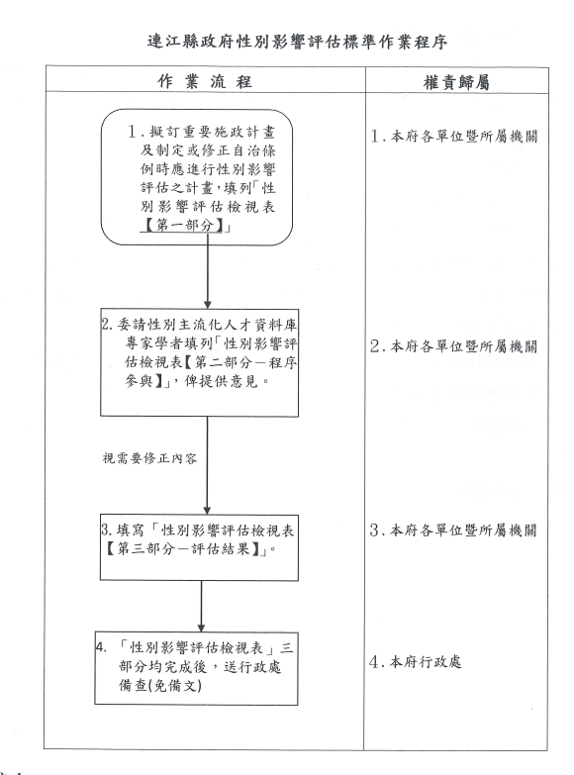

2.本府所訂「性別影響評估檢視表」如附件。
3.委請性別主流化人才資料庫專家學者填列第二部分程序參與之「性別影響評估檢視表」。
4.流程圖內第一至第三步由各該機關(單位)主責，惟在完成後交由行政處備查。
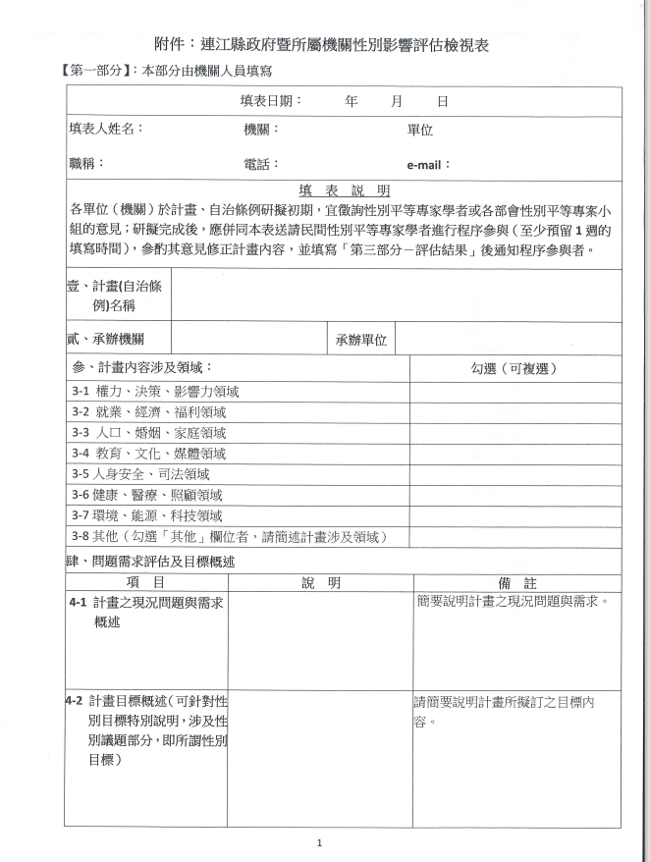 | 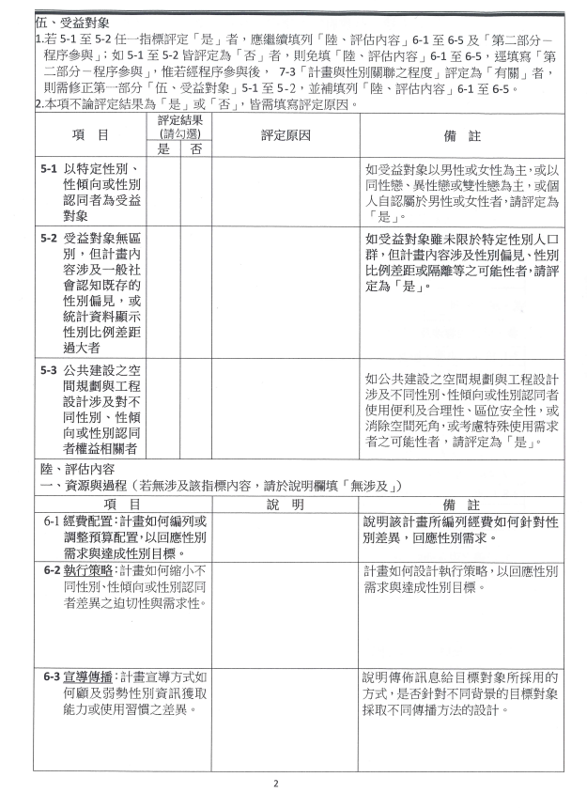
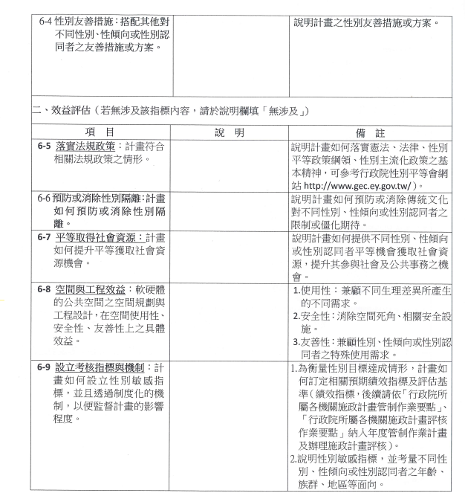 | 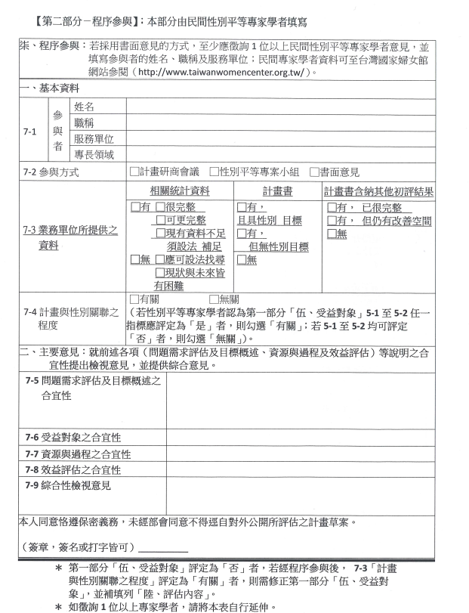
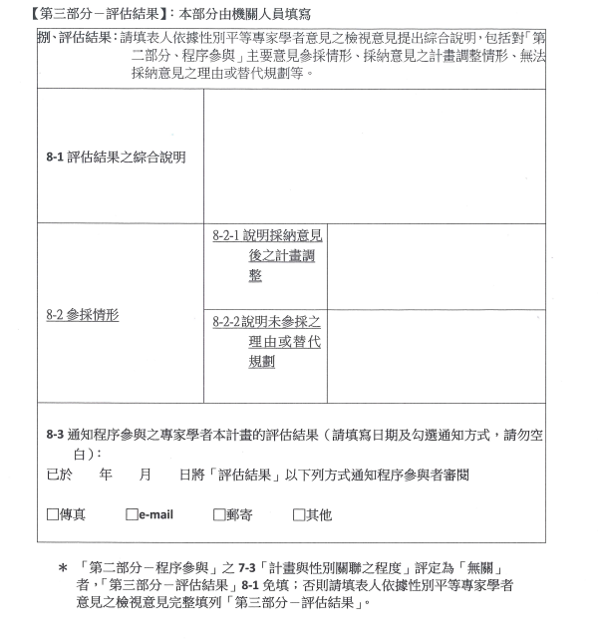
(二)辦理性別影響評估件數。
評審期間辦理件數總計達3件(含)以上3分，2件2分，1件1分，未辦理0分。
本府工務處於110年提出1件性別影響評估(如附件)。
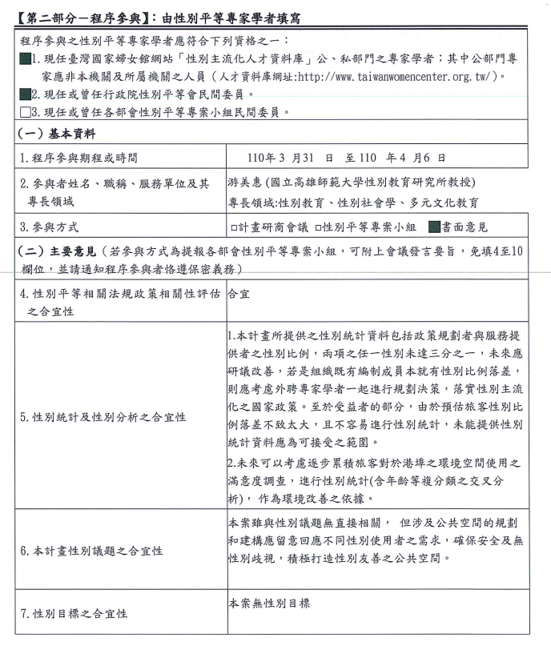 | 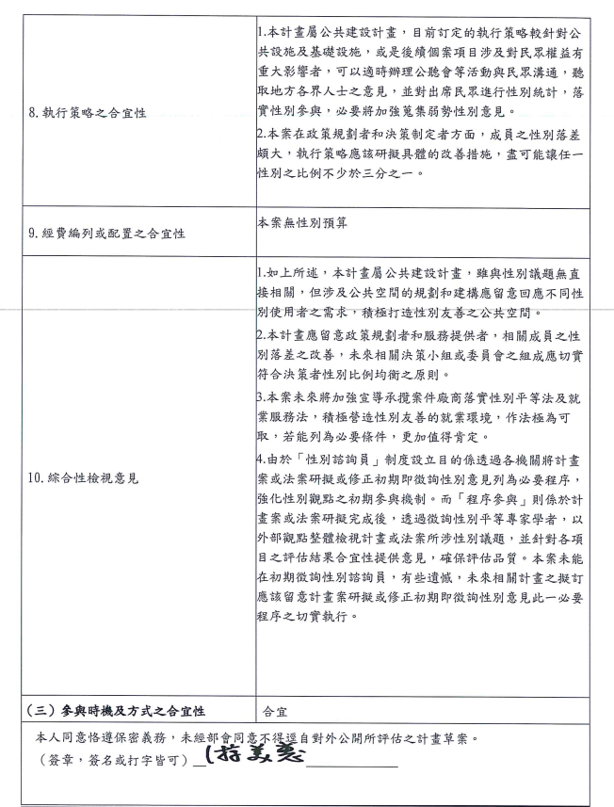

四、性別統計辦理情形。(4分) (辦理單位:主計處)
評分說明:
一級單位及一級機關（構）新增1項以上性別統計或性別統計運用於政策措施之機關涵蓋率。(4分)
(一)新增1項以上性別統計。(3分)
機關涵蓋率達40％以上3分、30％以上未達40％2分、20％以上未達30%1分、未達20％0分。
(二)性別統計運用於政策措施。(1分) 每項1分。

- 據本府主計處統計:109年度新增性別統計包含年底公教人員數男女比、地價稅開徵概況男女比、房屋稅開徵概況男女比、領有汽車駕執照人數男女比、領有機車駕駛照人數男女比，以上皆以男性占比較大;整合式健康篩檢人數男女比以女性占比較大;至於旅行業從業人員男女比則是相當。(如附件)
外配人口統計事項為民政處所屬戶政機關之統計業務，外配人口統計運用在各類政策措施機關包含有:民政處、衛生福利局、文化處、教育處、主計處、財政稅務局、產業發展處等7機關，例如:舉辦各項親子活動，以解決新住民在教養下一代產生的問題。連江縣一級單位及一級機關共16個，機關涵蓋率達43.75%。
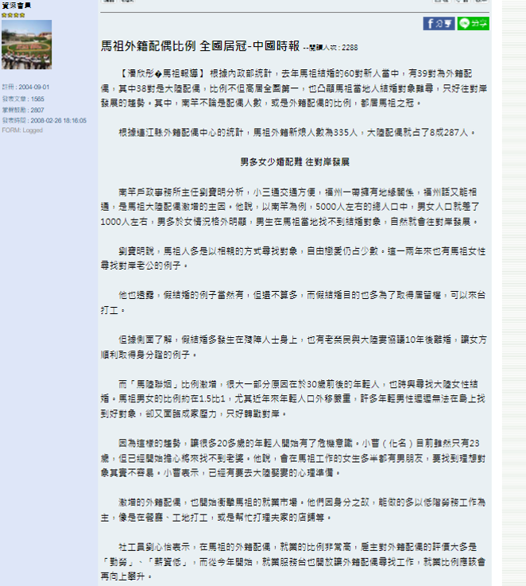

(二)根據連江縣戶政機關統計數據，馬祖的外配人口比重逐年提高，據內政部統計占比為全國第一高，為了讓外配在馬祖生活 不孤單，融入馬祖在地文化，因此每年由衛生福利局補助馬媳會辦理外配文化交流活動。

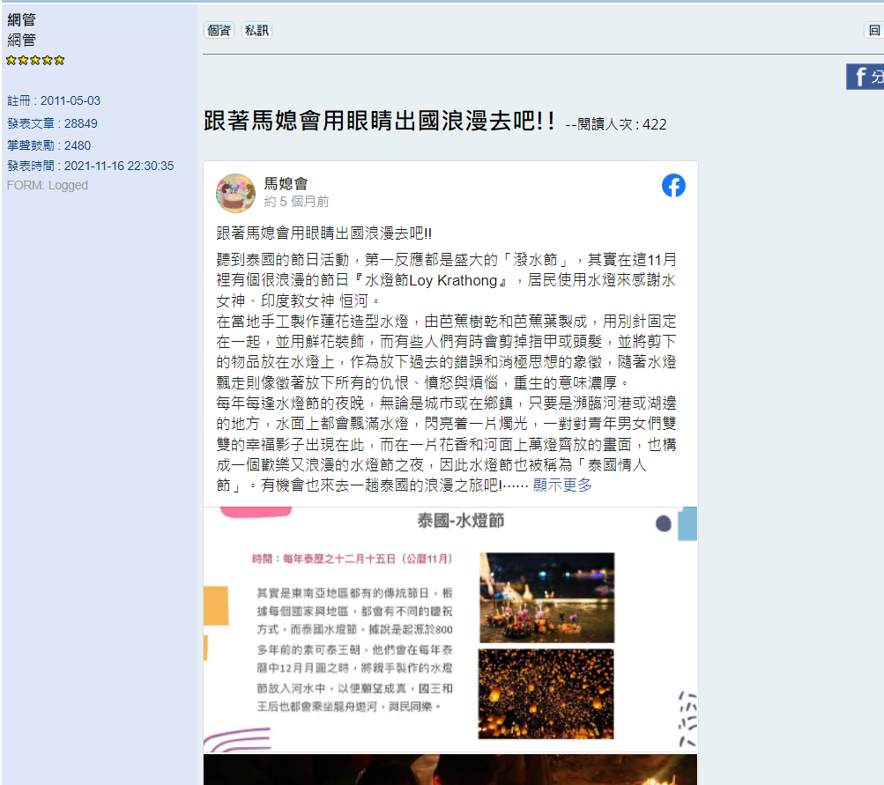

參、CEDAW辦理情形

一、CEDAW教育訓練。(7分) (辦理單位:人事處)
評分說明:109-110年教育訓練。(7分)
(一) 一般公務人員實體課程參訓比率。 (2分)
實體課程參訓比率依機關人數規模，達下列標準之20%以上2分、15%以上未達20%1.5分、10%以上未達15%1分、1%以上未達10%0.5分、未達1%0分3.實體訓練內容。(2分)
(一)109年度參與消除對婦女一切形式歧視公約(CEDAW)教育訓練人數一般公務員共有33人。
110年度參與消除對婦女一切形式歧視公約(CEDAW)教育訓練人數一般公務員共有119人。
(33+119)/430=35.35%

(二)主管人員實體課程參訓比率。(2分)
實體課程參訓比率依機關人數規模達下列標準之20%以 上2分 、15%以上未達
20%1.5分、10%以上未達15%1分、1%以上未達10%0.5分、未達1%0分

(二)109年度參與消除對婦女一切形式歧視公約(CEDAW)教育訓練人數主管人員共有17人。
110年度參與消除對婦女一切形式歧視公約(CEDAW)教育訓練人數主管人員員共有43人。
(17+43)/430=13.95%

(三)實體課程包含CEDAW與受訓對象業務關聯性(0.8分)、引用CEDAW指引(0.8分)、暫行特別措施(0.2分)、直間接歧視(0.8分)、交叉歧視 (0.2分)、多元性別權益 (0.8分)。

(三)連江縣CEDAW實體課程之相關內涵如下:
CEDAW與受訓對象業務關聯性:
受訓對象包含秘書長及各單位主管，推廣至本府所有單位，皆應將性別觀念融入主流政策納入。
引用CEDAW指引:
引用性別教育法施行細則第十三條，本法第十七條第二項所定性別平等教育相關課程，應涵蓋情感教育、性教育、認識及尊重不同性別、性別特徵、性別特質、性別認同、性傾向教育，及性侵害、性騷擾、性霸凌防治教育等課程，以提升學生之性別平等意識。案例:同志社群。(如附件)
暫行特別措施:
課程包含暫行特別措施介紹(如附件)
直間接歧視:
課程包含直間接歧視說明(如附件)
交叉歧視:
課程包含交叉歧視說明(如附件)
多元性別權益:
課程包含多元性別權益內涵 (如附件)

(四)自製CEDAW教材案例。(1分) ) (辦理單位:各局處)
有建置教材案例的局處數各0.33分，滿分為1分。

(四)為能讓同仁對CEDAW有所認識，連江縣政府人事處自製CEDAW教材案例，讓同仁更了解在生活中，婦女在生兒育女過程中需要被幫助，因此訂立產前假或娩假不得為考績不利之處分，幫助女性解決工作上各項問題。(自製教材如附件)

二、落實CEDAW及第3次國家報告結論性建議與意見。(3分) (辦理單位:教育處、民政處、衛福局)
評分說明: 落實CEDAW及第3次國家報告結論性建議與意見具體作為及成果。(3分)
(一)具體作為：每項0.7分。
(二)成效良好每項最高1分、成效尚可每項最高0.5分、無成效0分；加總最高至3分。

第三次國家報告建議與意見具體作為-56、57(不利處境集團勞工)--辦理研習。
(一)提供身心障礙婦女學習新技能(給魚不如教釣魚)，增加其謀生能力，學得一技之長後得以參與社會勞動，並提高參與社會勞動意願。
(二)辦理相關職業課程或取得相關證照，促使身心障礙婦女就業上獲得保障，不受歧視。
(如附件)

肆、提升女性公共參與情形。

- 機關晉用女性擔任主管情形。(辦理單位:人事處)
評分說明:1. 縣（市）政府副首長、幕僚長、一級單位女性主管及所屬一級機關女性首長、副首長、幕僚長比例。(3分)
E1女性：縣（市）政府現有副首長、幕僚長、一級單位主管及所屬一級機關首長、副首長、幕僚長中女性人數。
E2總數：縣（市）政府現有副首長、幕僚長、一級單位主管及所屬一級機關首長、副首長、幕僚長男女總數。
E3=(E1女性/E2總數) ×100%
E係數=E3/女性係數
得分=E×3分。
連江縣副首長及幕僚長男性各1名，一級單位首長及一級機關首長、副首長女性7名男性15名，女性比例為:7/24=29.17%。(如附件)

評分說明:2.縣（市）政府及所屬一級機關女性簡任非主管比例。(3分) (辦理單位:人事處)
F1女性：縣（市）政府及所屬一級機關簡任非主管女性人數。
F2總數：縣（市）政府及所屬一級機關簡任非主管男女總數。
F3=(F1女性/F2總數) ×100%
F係數=F3/女性係數
得分=F×3分。
連江縣政府簡任非主管女性比例為0

評分說明:3.縣（市）政府二級單位女性主管及所屬一級機關一級單位女性主管比例。(3分)
G1女性：縣（市）政府二級單位主管及所屬一級機關一級單位主管女性人數。
G2總數：縣（市）政府二級單位主管及所屬一級機關一級單位主管男女總數。
G3=(G1女性/G2總數) ×100%
G係數=G3/女性係數
得分=G×3分。
連江縣政府二級單位主管及所屬一級機關一級單位主管共計60名，其中女性21名，女性比例35%(如附件)

二、委員會落實三分之一性別比例情形。(2分) (辦理單位: 各局處)
評分說明: (縣)市本機關及所屬一級機關之所屬委員會(任務編組)委員(成員)任一性別比例達三分之一。(2分)
達70%以上2分、60%以上未達70% 1.5分、50%以上未達60% 1分、40%以上未達50% 0.5分、未達40% 0分。

經查本府任務編組委員會共有13個，其中已達成任一性別比例三分之一者有8個，故本府達成61.54%。(如彙整表)

三、政府出資或捐助超過百分之五十之財團法人、公營事業董監事會任一性別比例達成情形。(2分) (辦理單位:各局處)
評分說明:
(一)財團法人董監事會任一性別比例達三分之一。(1分)
1.董事達成度：(符合任一性別比例達 1/3規定之財團法人個數/所有財團法人個數)*100％
董事達成度比率*0.75分，但45％以下者0分，超過75％者得0.75分。

2.監事達成度：(符合任一性別比例達1/3規定之財團法人個數/所有財團法人個數)*100％
監事達成度比率*0.25分，但55％以下者0分，超過85％者得0.25分。
連江縣並無由機關出資之財團法人。

(二)公營事業董監事會任一性別比例達三分之一。(1分)
1.董事達成度：(符合任一性別比例達 1/3規定之公營事業個數/所有公營事業個數)*100％
董事達成度比率*0.75分，但40％以下者0分，超過70％者得0.75分。
2.監事達成度：(符合任一性別比例達1/3規定之公營事業個數/所有公營事業個數)*100％
監事達成度比率*0.25分，但55％以下者0分，超過85％者得0.25分。
連江縣共有3個公營事業:馬祖油品 、馬祖酒廠、連江航業，其董監事目前未達成任一性別比例1/3規定。

伍、推動及落實性別平等情形。
一、去除性別刻板印象與偏見。(4分) (辦理單位:民政處、文化處、教育處)
評分說明:辦理之政策措施(宣導除外)。(4分)
依品質及執行成效評分，每項最高2分；加總最高至4分。
連江縣政府民政處有關職場安全計畫，提供男性參與安心烘焙，認知廚房內危險與預防，打破由女性進廚房為主的刻板印象。因為辦理男性參與點心烘焙技巧，讓男性更願意進廚房。(如附件)

二、建構性別友善環境。(8分)
評分說明:1.推動之政策措施。(4分) (辦理單位:環資局、交旅局、工務處及教育處、衛福局)
依品質及執行成效評分，每項最高2分；加總最高至4分。
因連江縣以觀光立縣，遊客步道無障礙設置相對重要，對於東莒鄉佛手步道至大埔聚落中間路段規畫人行道無障礙設置改善，本府工務處對於無障礙通路做了坡度、寛度等用心設計工程，也提供圖面說明。(如附件)

評分說明:2.一級單位及所屬一級機關推動或辦理政策措施之機關涵蓋率。(2分) (辦理單位:環資局、交旅局、工務處及教育處、衛福局)
達50%以上2分、40%以上未達50% 1.5分、30%以上未達40% 1分、20%以上未達30%0.5分、未達20%0分。
本府扣除主計及政風後一級單位及所屬一級機關共有13個，遊客步道無障礙設施設置政策措施涵蓋了工務處及莒光公所共2個機關單位。2/13=15.38%

陸、CEDAW及其他性別平等宣導。

一、CEDAW宣導。(4分) (辦理單位:教育處、民政處、衛福局)
評分說明:CEDAW 相關宣導，依品質及執行成效評 分，每項最高1分；加總最高至4分。(如附件)
(一)為讓更多民眾了解CEDAW，連江縣衛生福利局提供自製CEDAW媒材，除了讓各相關單位作為向民眾宣導的材料參考，並讓連江縣縣民也可在連江縣網站上獲得CEDAW訊息。
(二)CEDAW條文引用第2條、第5條，應用在案例對於弱勢婦女，透過立法確保婦女的基本的權利。
(三)另外，引用CEDAW第3次國家報告第64點及第65點結論性意見與建議，考量未婚婦女較易陷入經濟困境，現行依「特殊境遇家庭扶助條例」可提供經濟弱勢且遭逢特殊境遇之婦女給予緊生活扶助措施，以協助暫度困境，解決生活困難。
(四)預計這項宣導對於連江縣縣民整體有廣泛的宣導效果。

二、其他性別平等宣導。(4分) (辦理單位:教育處、民政處、衛福局)

評分說明:非屬CEDAW之其他性別平等宣導，依品質及執行成效評分，每項最高1分；加總最高至4分。

(一)以研習方式辦理「團體幹部女力研習營」宣導活動，藉以提升婦女權益性平。(如附件)
(二)以「性別平權與尊重」海報創作，辦理性別平權與尊重海報創作，喚起家庭、校園性別平權重視。(如附件)
(三)透過健行活動，由主持人向參與活動人說明及宣導性別工作平等，並結合有奬徵答，以提高民眾參與的興致。(如附件)
(四)以親子接力運動會模式，辦理「神力女子運動會」，藉由關卡需分工合作傳達家務分工的重要性。(如附件)
(五)刋登小學生性平之作文宣導，讓性平觀念從小深化。(如附件)

柒、加分項目。
一、依轄內社經發展狀況與不同性別人口需求，或針對重要性別平等議題，主動規劃與推動性別平等措施。(1分)每項措施最高0.5分；加總最高至1分。(辦理單位:各局處)本題無資料作答
二、補助或自行辦理與性別議題有關之研究。(1分) (辦理單位:各局處)本題無資料作答
研究報告須於評核期間完成，每案視研究運用於政策情形最高0.5分；加總最高至1分。
三、性別電影院(含映後座談會)或讀書會活動成果。(1分) (辦理單位:文化局、衛福局)
依電影院(含映後座談會)及讀書會辦理場次及效益評分，最高1分。
三、疫情期間仍不忘宣導性別平等，藉由電影放映「祝我好孕」有關孕婦、「楨姊」有關新住民、「柔柔」身心障礙之影片，體悟生活中不同弱勢族群之議題，關心生活周遭之問題。(如附件)
四、國際參與。(1分) ) (辦理單位:各局處)本題無資料作答
依辦理之積極程度給分，自行辦理邀請國外性別平等專家學者交流1分；出國訪問性別平等機構、出國參加性別平等相關會議等給0.5分；參加或委託其他單位辦理國內舉辦之國際會議每項會議給0.3分；加總最高至1分。
五、預算表件及作業機制。(1分) ) (辦理單位:主計處)
訂有性別預算表件0.5分，訂有性別預算作業機制0.5分。
五、提供109-110年性平預算(如附件) 本題尚缺作業機制資料作答
六、預算籌編提報婦權會/性平會討論或經由外部性別平等專家學者檢視情形。(1分) 有1分、無0分。(辦理單位:主計處)
六、提供110年性平預算審議會議紀錄(如附件)
七、新增性別分析且公開於機關網頁。(1分) ) (辦理單位:主計處)
每項性別分析最高0.5分；加總最高至1分。
七、本府性別統計分析皆於機關網頁的性平專區公告，其中包含1.結婚人數中的初婚率、再婚率2.死亡年齡中的罹患癌症死亡年齡、死亡率中的腫瘤死亡率及事故傷害死亡率。(如附件1. 2)
八、跨縣市合作交流。(1分) (辦理單位:各局處)
依辦理品質及執行成效評分，最高1分。
八、辦理性別意識巡迴宣導-歡迎光臨我的家計畫，這次舉辦的合作參與者包含跨各島、跨局處、跨縣市，連江縣與高雄市女性權益促進會合作交流，增加對性平業務的互相切磋，作為下次辦理性平活動業務的改進意見及方向。(如附件)

連江縣參與110年「國際終止婦女受暴日 」，在11月25日及12月10日二日，與各縣市串聯，在fb上po文募集100人響應及至少25張照片，共同響應者於簽名板上簽名，於12月10日與各縣市串連將照片排字成縣市名字po文。(如附件)
九、參考「行政院性別平等會設置要點」，於婦女權益促進委員會/性別平等委員會設置要點，針對言行不具性別平等意識之委員訂定消極資格條件相關規定。(1分) (辦理單位:衛福局)
本題無資料作答衛福局社會科於111年開會後提供
十、其他。(辦理單位:各局處)

捌、扣分項目。

一、性別工作平等法有關性別歧視之禁止相關規定，機關應依法辦理，未依法處理者予以扣分。(-2分) ) (辦理單位:各局處)
一、109及110年度皆未收到性別歧視申訴案件(詳如公告截圖)
二、性別工作平等法有關性騷擾之防治相關規定，機關針對性騷擾案件應依法受理申訴及處理，未依法受理申訴及處理者予以扣分。(-2分) (辦理單位:各局處)
二、109及110年度皆未收到性騷擾申訴案件。(詳如公告截圖)
三、性別工作平等法有關促進工作平等措施相關規定，機關應依法辦理，未依法處理者予以扣分。(-2分) (辦理單位:各局處)
三、109及110年度皆未收到工作平等申訴案件(詳如公告截圖)
四、性別平等教育法有關校園性侵害、性騷擾及性霸凌之防治相關規定，機關應依法辦理，未依法處理者予以扣分。(-2分) (辦理單位:教育處、學校)
四、連江縣性別平等教育委員會於109年及110年針對疑似校園學生性侵害、性騷擾或性霸凌事件透過會議審議討論處置方式，並依法給予相關人員懲處及輔導措施。(如附件4會議紀錄)
五、違反消除對婦女一切形式歧視公約（CEDAW）或其施行法相關規定（不包含CEDAW施行法第8條）。(-2分) (辦理單位:行政處法制科)
五、無，本府相關作為無違反CEDAW或其施行法（不包含施行法第8條）相關規定之情事（如附件5）。
六、經檢視違反CEDAW施行法第8條應修正法規及行政措施尚未完成修正。(每項法規、行政措施扣1分) (辦理單位:行政處法制科)
六、本府皆己完成，本府業依「消除對婦女一切形式歧視公約（CEDAW）第34號至第37號一般性建議法規檢視作業」，辦理本府法令及行政措施檢視，並均已完成修正及報送性平處（附件6-1、6-2）另本府頒訂「連江縣政府性別影響評估標準作業程序」，爾後各機關制定自治條例，應完成法案性別影響評估作業，將「性別影響評估檢視表」併同自治條例草案送行政處法制科審視（附件6-3）。

